PRESSEMITTEILUNG 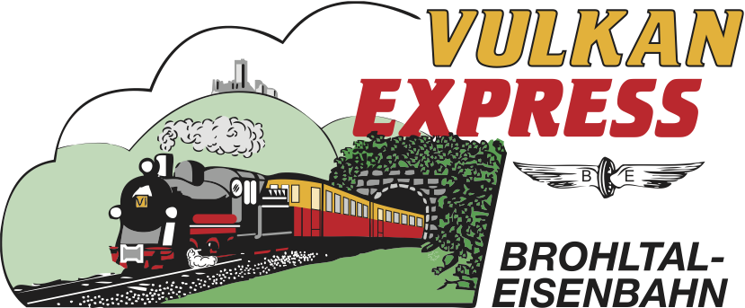

Brohl-Lützing, 13.10.2023

Loklegende D4 kehrt zum „Vulkan-Expreß“ zurück
IBS bringt historische Diesellok wieder ins Brohltal

Der Interessengemeinschaft Brohltal-Schmalspureisenbahn e. V. (IBS) ist ein besonderer Coup gelungen: Die ursprüngliche Stammlok des 1977 eingeführten „Vulkan-Expreß’“ kehrt nach über 36 Jahren aus der Schweiz zurück ins Brohltal!
Ursprüngliche Stammlok des „Vulkan-Expreß“
Die formschöne, bei der Brohltalbahn als „D 4“ bezeichnete Diesellok, die 1958 bei MaK in Kiel als Einzelstück gebaut wurde, kam 1971 von der Kreisbahn Leer – Aurich – Wittmund ins Brohltal und unterstützte fortan die 1965/66 angeschafften und noch heute vorhandenen Diesellokomotiven D1 bis D3 im seinerzeit noch regen Schienengüterverkehr.
Als die damalige Brohltal-Eisenbahn GmbH (BEG) 1977 den touristischen Ausflugszug „Vulkan-Expreß“ einführte, wurde die D4 von Anbeginn an das Gesicht des neuen Zuges, der seinerzeit aus genau einem Waggon bestand. In den 1980er Jahren wurde der kleine Zug um einen offenen Cabriowagen ergänzt und erfreute sich stetig steigender Beliebtheit. In dieser Form, freilich aktuell noch mit einer anderen Diesellok, fährt der heute als „Vulkan-Expreß Classic“ bezeichnete Zug im Oktober immer mittwochs und freitags durch das Brohltal.
1987 in die Schweiz verkauft
Der zurückgehende Güterverkehr und die Unzufriedenheit der Personale mit dem komplizierten Getriebe der Lok veranlassten die BEG 1987 die Lok zu verkaufen. Dies geschah kurz vor der Vereinsgründung der IBS und ohne jegliche Information an den Verein, welcher einer Abgabe dieses wichtigen Fahrzeugs sicherlich nicht zugestimmt hätte. Im November 1987 wurde die Lok vor den traurigen Augen der versammelten Vereinsmitglieder abtransportiert. Über einen Zwischenhändler gelangte die D4 schließlich zur Rhätischen Bahn (RhB) in der Schweiz, der weltweit bekannten Betreiberin des Glacier- und des Bernina-Express’.
Die RhB hat die Lokomotive an die lokalen Bedürfnisse angepasst, was ihren jahrzehntelangen Einsatz im Bauzug- und Rangiergeschäft zur großen Zufriedenheit aller Beteiligten ermöglichte. Mit dem Zugang neuerer Lokomotiven stand bei der RhB nun die Abstellung der bei den Personalen äußerst beliebten Lokomotive an.
Rückkehr nach fast vier Jahrzehnten
Jahrelange enge Kontakte zur RhB und entsprechende Verhandlungen in den vergangenen Monaten machen nun möglich, woran in Brohl und bei den Ehrenamtlern der IBS kaum noch jemand geglaubt hatte: Nach über 36 Jahren wird der "Vulkan-Expreß" sein ursprüngliches Zugpferd zurückerhalten! Die IBS hat in einem Bieterverfahren den Zuschlag erhalten und kann die Lokomotive in Kürze in ihre alte Heimat zwischen Brohl und Engeln überführen! „Es ist insbesondere der große Verdienst von Stefan Raab, dem Geschäftsführer unserer Betriebs-GmbH, dass wir dank seiner Hartnäckigkeit und seines über die Jahre nicht endenden Insistierens die Maschine zurückerhalten haben“, berichtet der IBS-Vorsitzende, Stephan Pauly.
Anfang Oktober machte sich eine Delegation des IBS-Vorstands hierzu auf die Reise ins schweizerische Landquart, um die offizielle Übergabe der Maschine durch die RhB zu feiern. Eine Probefahrt vor Ort steigerte die Vorfreude dann ins Unermessliche: „Die Rückkehr unserer D4 ist für mich persönlich ein besonders emotionaler und erfreulicher Moment, denn den Verlust der Lok im Jahr 1987 hatte ich als besonders schmerzlich empfunden“, so Pauly weiter.
Im Vorfeld des Besuchs in der Schweiz konnte die IBS mit der Werkstatt der RhB bereits erste Anpassungsarbeiten für die Brohltaler Verhältnisse vereinbaren. Am sichtbarsten wird dies mit der bereits erfolgten Neulackierung der Lok in dem typischen Grün/Beige der Brohltalbahn!
Die Rückkehr der D4 wird für Ende Oktober oder Anfang November erwartet. Bis sie dann wirklich im Brohltal rollen kann, werden wegen weiterer technischer Anpassungen aber sicherlich noch einige Monate vergehen. Ab der Saison 2024 soll sie dann wieder, wie bereits erstmals vor 47 Jahren, den einzigartigen Ausflugszug „Vulkan-Expreß“ vom Rhein auf die Höhen der östlichen Vulkaneifel ziehen.

Interessengemeinschaft Brohltal-Schmalspureisenbahn e.V.
Brohltalstraße
56656 Brohl-Lützing
Telefon 02636-80303
Telefax 02633-440981
E-Mail: buero@vulkan-express.de
www.vulkan-express.de
Facebook: “Brohltalbahn / Vulkan-Expreß”

